Preparando seu ambiente

Documento criado por Matheus Nogueira
Atualizado em 08/01/2007, por Mario Grigioni

Baixando e instalando, programas e fontes

Esse manual parte do predisposto que você já tem o Adempiere Trunk rodando em seu equipamento. Caso não tenha, existem diversos tutoriais para indicar como você faz isso.

Baixe e instale o Eclipse como ambiente de desenvolvimento. Use o SmartSVN ou os plugins do Eclipse: SubClipse (SVN) ou Subversive (SVN), para baixar os fontes do projeto Adempiere e do projeto AdempiereLBR, nos endereços abaixo, respectivamente:

https://adempiere.svn.sourceforge.net/svnroot/adempiere
baixar /trunk

https://adempierelbr.svn.sourceforge.net/svnroot/adempierelbr
baixar /trunk

Baixes os fontes em diretórios distintos.

Configurando o Eclipse

Para importar os arquivos do projeto Adempiere, apos baixa-los, abra o eclipse e vá em File, New, Java Project, como ilustra a imagem abaixo.

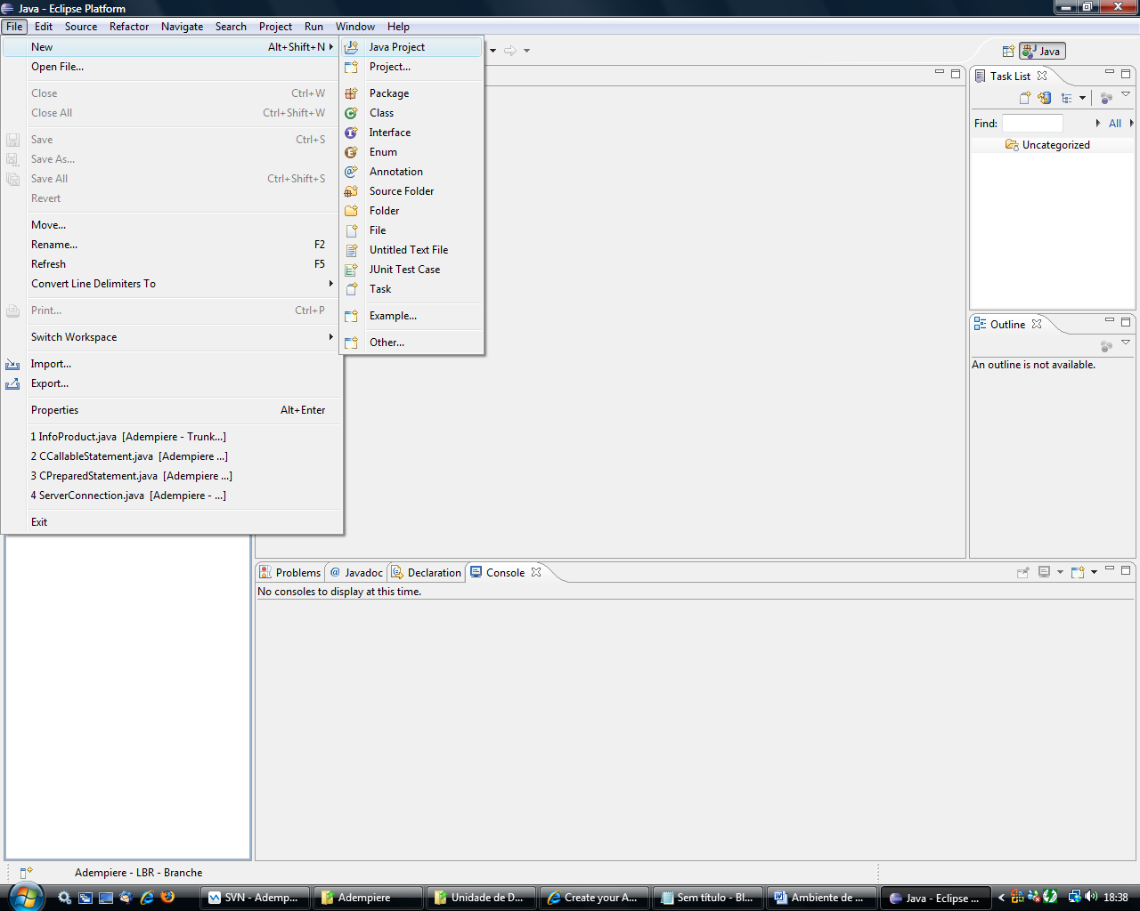

Informe o nome do projeto e selecione o opção “Create project from existing source”. Informe o diretório onde foram baixados os fontes do projeto Adempiere.

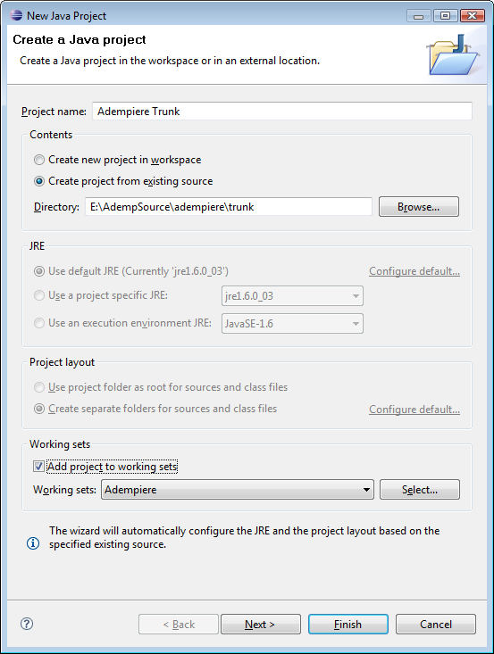

Clique em “Next” e na próxima tela “Finish”. O Eclipse ira construir o workspace, isso poderá demorar alguns minutos.

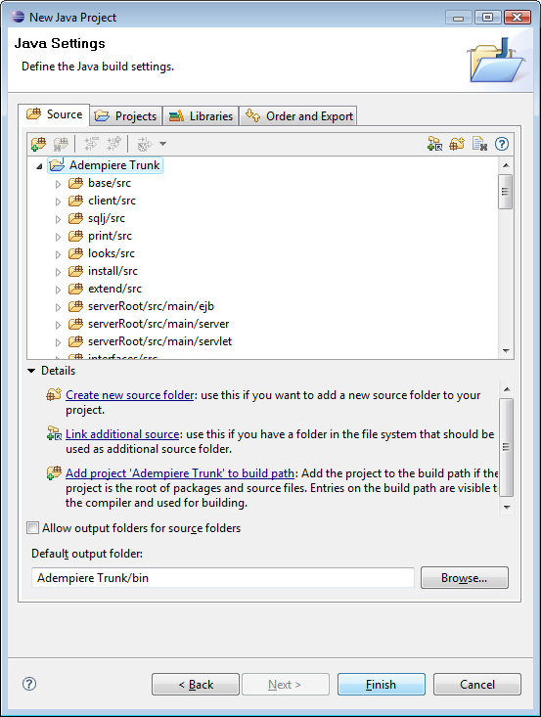

Para importar os arquivos do projeto AdempiereLBR, novamente, no menu do eclipse e vá em File, New, Java Project, como ilustra a imagem abaixo.

Informe o nome do projeto e selecione o opção “Create project from existing source”. Informe o diretório onde foram baixados os fontes do projeto AdempiereLBR.

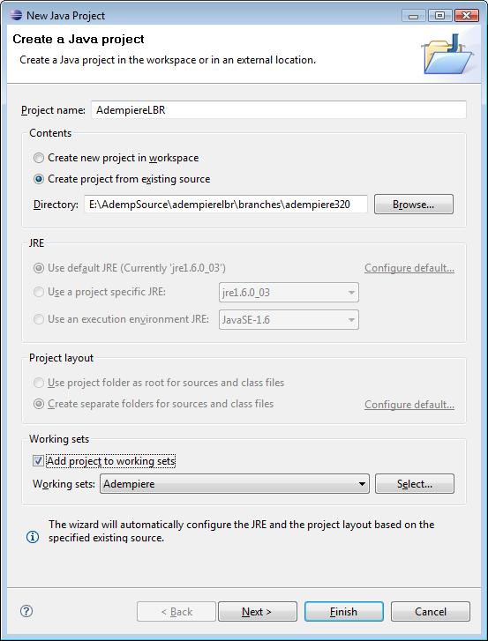

Clique em “Next” e na próxima selecione a aba Projects.

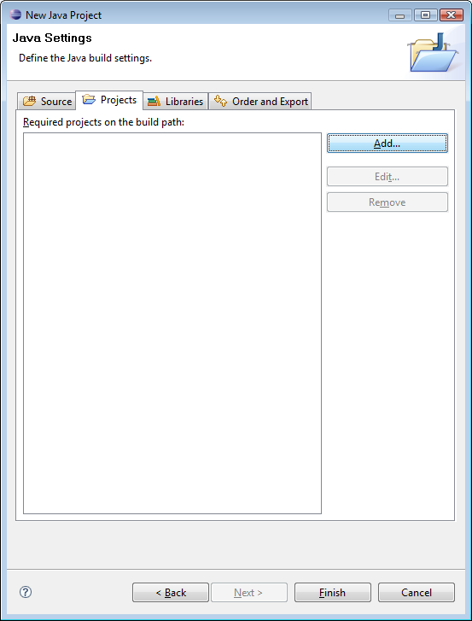

Clique em “Add”, selecione o projeto Adempiere que foi importado anteriormente e clique em “OK”.

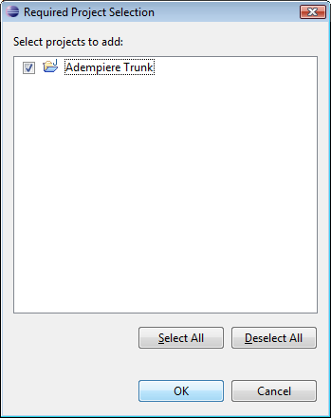

Clique em “Finish” e o projeto será importado.

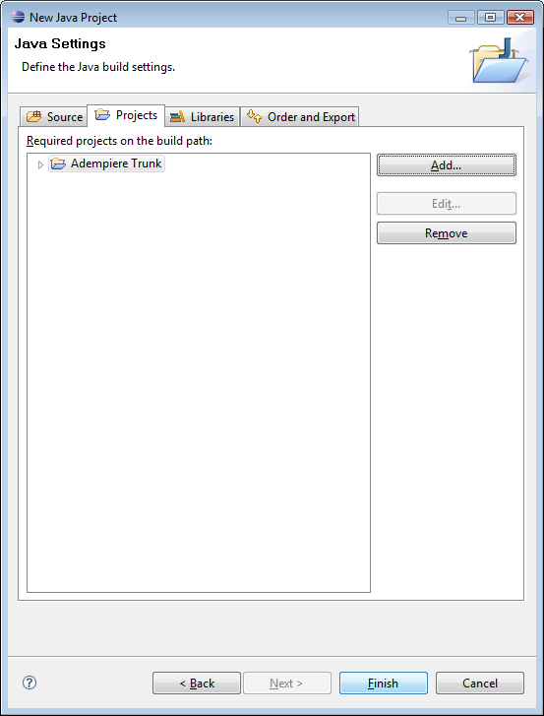

Para primeira execução do projeto AdempiereLBR, selecione o projeto, de um clique com o botão direito do mouse e selecione a opção “Run As” e depois “Open Run Dialog...” conforme a figura abaixo.

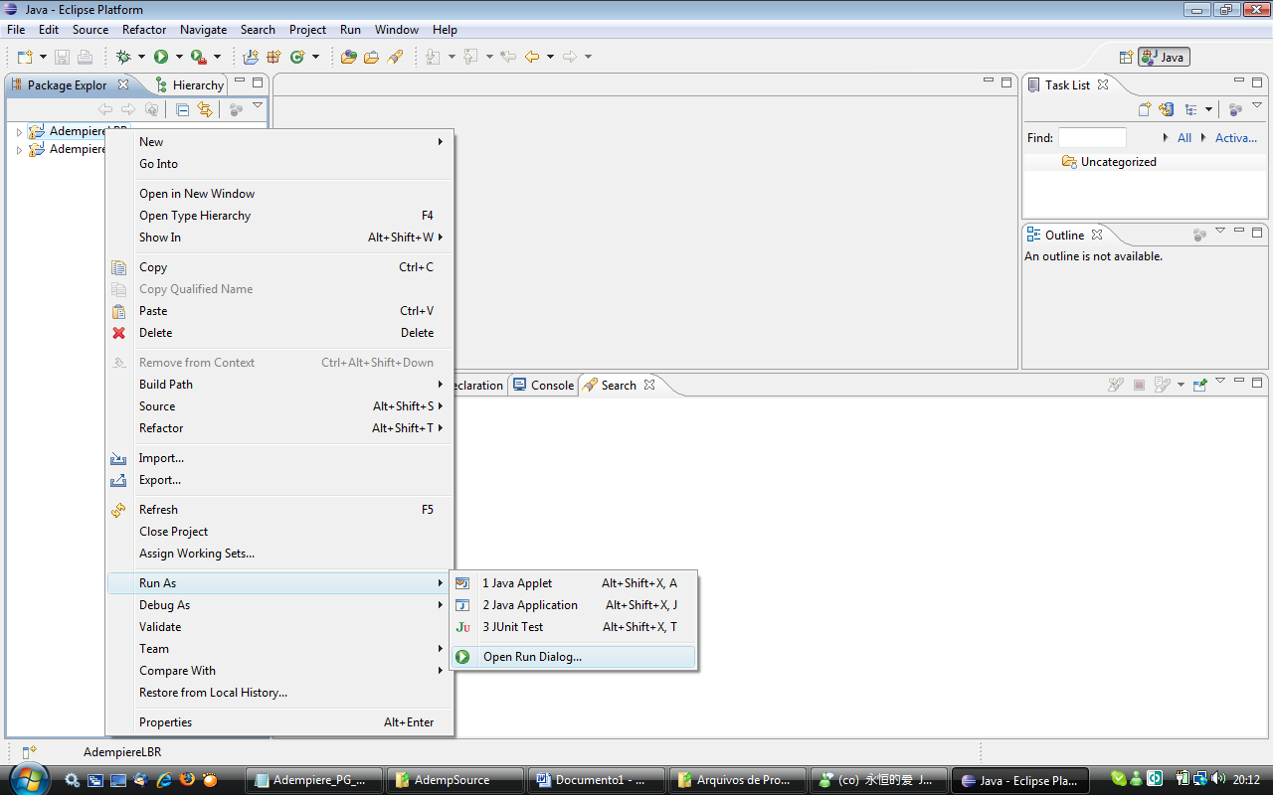

Preencha o campo “Projet” com um nome a sua escolha e preencha o campo “Main class” com a classe org.compiere.Adempiere, atentando para a caixa alta e baixa, conforme a imagem abaixo.

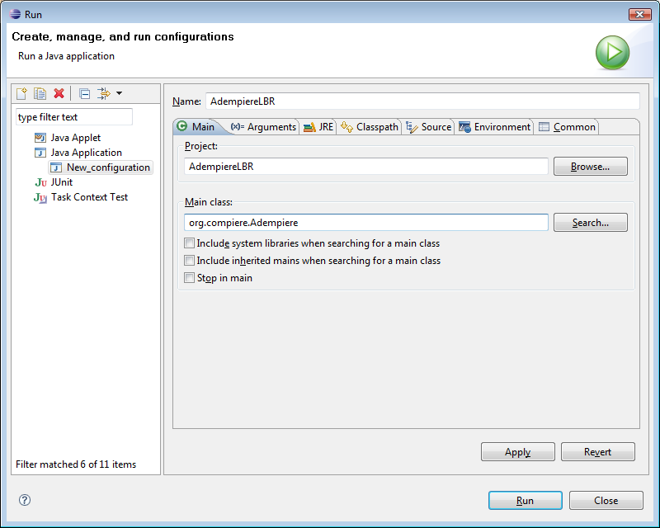

Clique em “Apply” e depois em “Run”, isso irá iniciar a execução do projeto a partir do Eclipse.

Executando os scripts de banco de dados

Existem duas maneiras para atualizar as tabelas do banco de dados:

- Utilizar os scripts install.bat ou install.sh (diretório db_scripts)
Ex: install.bat 100

2 – Utilizar ExpDat.jar (diretório data)
Copiar o arquivo ExpDat.jar para a pasta data do Adempiere e executar o script /útil/RUN_DBRestore
OBS: este procedimento faz um dump no seu banco e todas as customizações anterios e dados serão apagados

Após a execução de todos os scripts devera ser executada a rotina de menu do adempiere, conforme imagem abaixo. Essa rotina irá atualizar os menus de usuário.

Adicionar Traduções Faltantes

Se vc optou pela instalação por scripts, é necessário executar alguns processos dentro do Adempiere, logado como System

São eles:
Segurança – Atualização de Função(Papel)
Regras do Sistema – Dentro da Tela de Idiomas, selecionar o idioma PT_BR e executar o processo Manutenção do Idioma > Adicionar Traduções Faltantes
Importação/Exportação de Traduções – Selecionar o Idioma Português(Brasil) e selecionar a pasta PT_BR dentro de data no AdempiereLBR
Sincronizar Terminologia

Com isso, no próximo login no sistema você já deverá encontrar as opções de menu do adempiereLBR, como na imagem abaixo:

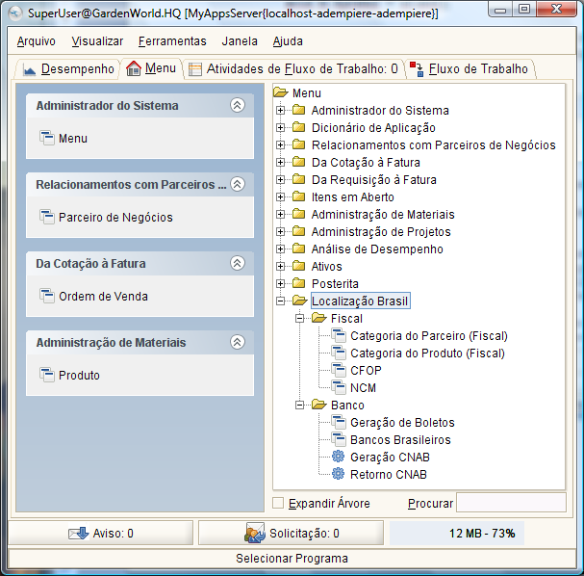

Gerando o arquivo customization.jar

Para geração do arquivo do arquivo JAR, deverá ser utilizado o pluggin do eclipse fatjar, devidamente descompactado na pasta /eclipse/pluggins.
A Instalação do pluggin deverá acrescentar a opção “Build Fat Jar” no menu de contexto do eclipse, conforme ilustra a imagem abaixo:

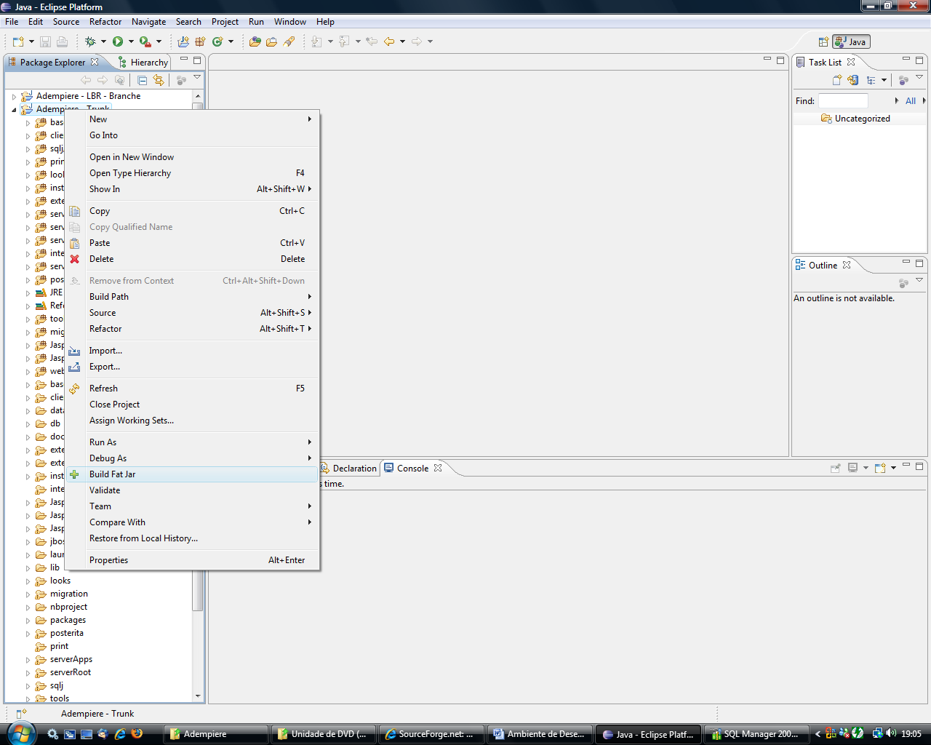

Informe o caminho de diretório e coloque o nome de arquivo a ser exportado como customization.jar. Conforme a imagem abaixo.

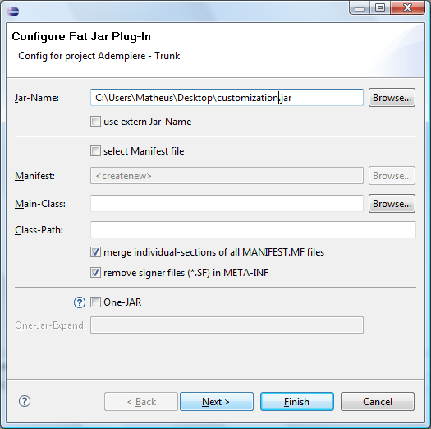

Clicando em next, você deverá selecionar as bibliotecas qiue irão compor o novo arquivo JAR. Selecione os itens abaixo:

jBoleto.jar
ant.jar
bcmail-jdk14-132.jar
bcprov-jdk14-132.jar
checkstyle-all-4.2.jar
FontBox-0.2.0-dev.jar
JempBox-0.2.0.jar
Junit.jar
PDFBox-0.7.4-dev-20070704.jar
rtextpr.jar
bsh-2.04b.jar

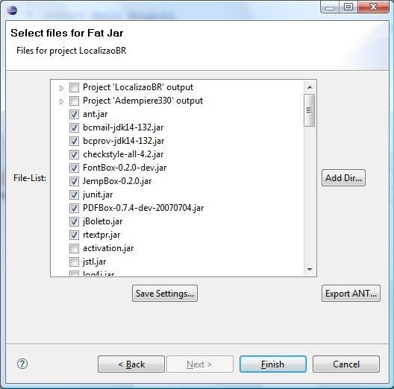

Clicando em “Finish”, o arquivo gerado (customization.jar) deverá substituir o atual /adempiere/lib/customization.jar e após isso deverá ser executado a arquivo de lote setup.bat para que o novo arquivo seja assinado.

Após isso você já poderá desfrutar do seu ambiente com o AdempiereLBR configurado e pronto para você começar a desenvolver e colaborar com o projeto.

